**RAKE (*Rapid Automatic Keyword Extraction*)**

Menggunakan list dari stopwords dan delimiter untuk mendeteksi kata atau frasa yang paling relevan di dalam beberapa text.

Text :

Keyword extraction is not that difficult after all. There are many libraries that can help you with keyword extraction. Rapid automatic keyword extraction is one of those.

*stopwords = [is, not, that, there, are, can, you, with, of, those, after, all, one] delimiters = [., ,]*

* Algoritma ini akan melakukan split text menjadi list kata dan menghapus stopwords dari list tersebut.

*content_words = [keyword, extraction, difficult, many, libraries, help, rapid, automatic]*

* Kemudian algoritma melakukan split teks pada delimiter frasa dan stopwords.

*Keyword extraction* is not that *difficult* after all. There are *many libraries* that can *help* you with *keyword extraction*. *Rapid automatic keyword extraction* is one of those.

* Menghitung keyword score.

**Membuat grafik co-occurrence :**

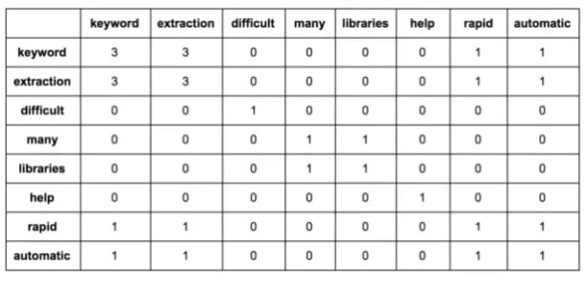

**Menghitung frequency nya :**

$$freq\left(keyword\right)=3$$

**Menghitung word degree** :

Menjumlahkan semua angka yang berada di row yang sama.

$$degr\left(keyword\right)=\left(3+3+1+1\right)=8$$

**Menghitung keyword score :**

$$keyword score=\left(\frac{degr\left(w\right)}{freq(w)}\right)$$

$$keyword score=\frac{8}{3}=2.66$$

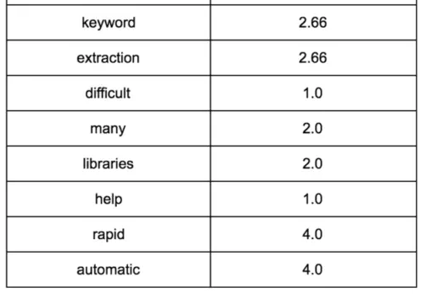

Dengan cara menjumlahkan score tiap kata.

